**Бетоносмеситель Gigant**

**Модели ВS-120, BS-140, ВS-160**

**Руководство по эксплуатации**

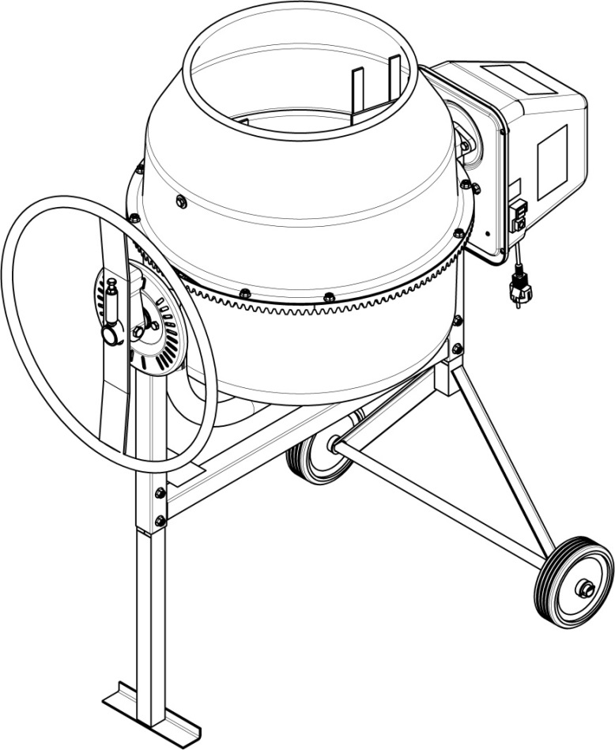

1. НАЗНАЧЕНИЕ

Бетоносмеситель используется для приготовления подвижных бетонных смесей марок П2 – П4 по ГОСТ 7473-94, растворов строительных по ГОСТ 28013-98, а также их сухих компонентов.

Предназначен для работы при температуре окружающей среды от +1 до +40 °С при отсутствии атмосферных осадков или под навесом.

**2. ТЕХНИЧЕСКИЕ ХАРАКТЕРИСТИКИ БЕТОНОСМЕСИТЕЛЕЙ GIGANT**

|  |  |  |  |
| --- | --- | --- | --- |
| Технические характеристики | Модели | | |
| BS-120 | BS-140 | ВS-160 |
| Материал венца | Чугун | Чугун | Чугун |
| Геометрический объем емкости, л | 120 | 140 | 150 |
| Объем готового замеса, л, не менее | 60 | 70 | 75 |
| Режим электропитания, В/Гц | 220/50 | 220/50 | 220/50 |
| Потребляемая мощность, Вт, не более | 600 | 600 | 600 |
| Номинальная полезная мощность электродвигателя, Вт | 370 | 370 | 370 |
| Длина, мм | 1100 | 1100 | 1200 |
| Ширина, мм | 695 | 695 | 695 |
| Высота, мм | 1212 | 1296 | 1312 |
| Диаметр колес, мм | 160 | 160 | 160 |
| Вес нетто/брутто, кг | 46/49,5 | 47,1/51,5 | 52/56 |

**Внимание! В связи с постоянным совершенствованием конструкции и внешнего вида бетоносмесителя может быть неполное соответствие приобретенного изделия описанию и изображению на схемах.**

1. **СБОРКА И РЕГУЛИРОВКА БЕТОНОСМЕСИТЕЛЯ**

**Внимание!** Составные части бетоносмесителя показаны на рис. 2 – 5. Перечни деталей составных частей бетоносмесителя приведены в таблицах под рисунками. Крепежные детали для сборки бетоносмесителя упакованы в отдельный пакет. Состав пакета указан в соответствующей таблице. Электрическая схема показана на рис. 6.

Сборку проводить рекомендуем в следующем порядке.

1. Установить на основание заднее (1) колеса опорные (8), зафиксировав каждое колесо двумя шайбами (16) и шплинтом (31).

2. Используя два болта (19) и гайки (32), прикрепить раму монтажную (6) к основанию заднему (1) той стороной, с которой на раме монтажной (6) располагаются восемь отверстий.

3. Смонтировать раму монтажную (6) на основание переднее (2), используя два болта (19) и гайки (32).

4. На раму монтажную (6) установить скобу (4). Обратите внимание, что коническая ведущая шестерня, установленная на скобе (4), должна находиться со стороны основания заднего (1). После этого закрепить, используя болты (19) и гайки (32).

5. Совместив паз вала привода на скобе (4) со шпоночной выемкой на шестерне большого узла привода в сборе (7), установить на скобу (4) привод в сборе (7). Закрепить привод в сборе (7) к кронштейну скобы (4), используя два болта (18), и к раме монтажной (6) болтом (20), шайбами (25 и 28).

6. Предварительно выставив горловиной вниз на ровную поверхность емкость верхнюю (10), смонтировать на нее емкость нижнюю (3) и колесо чугунное (13), наживив при этом винтовые соединения (23, 33). Совместив четыре сектора между собой, закрепить все детали, затянув винты (23) с гайками (33).

Внимание! Если бетоносмеситель с колесом чугунным, смонтировать на емкость верхнюю (10) емкость нижнюю (3) и колесо чугунное (13), наживив, а после затянув болтовые соединения (23, 33).

**Внимание!** Для герметизации емкостей (10 и 3) в месте соединения перед монтажом емкости нижней (3) нанести на юбку емкости верхней (10) слой герметика из тюбика, вложенного в состав пакета (см. таблицу с перечнем крепежных деталей для сборки бетоносмесителя).

При монтаже необходимо совместить вертикальную ось отверстий под лопасти (9) на емкости нижней (3) и емкости верхней (10). Для этого достаточно перпендикулярно друг к другу выставить прямолинейные участки на юбках емкости нижней (3) и емкости верхней (10).

Во избежание деформации секторов и появления повышенного шума при работе бетоносмесителя затяжку винтов крепления секторов при сборке изделия производить с небольшим усилием до полного и равномерного прижатия. **Перетяжка винтов недопустима.**

7. Установить собранную в п. 6 емкость на узел, собранный в п. 1 – 5, и прикрепить ее к скобе (4), используя шайбы регулировочные (14), шайбы (27, 29) и болт (22). При этом изменяя толщину пакета шайб регулировочных (14), отрегулировать боковой зазор между конической ведущей шестерней и секторами, добившись бокового зазора 0,5…0,8 мм. Тем самым обеспечивается плавное вращение емкости бетоносмесителя. Регулировка зазора осуществляется щупом для измерения зазоров. Окончательную затяжку болта (22) произвести с усилием 60…70 Нм.

**Внимание!**При сборке изделия допускается смещение зубьев сектора относительно зубьев шестерни от 1 до 5 мм (рис. 1).

**Рис. 1. Допустимое смещение зубьев сектора относительно зубьев шестерни**

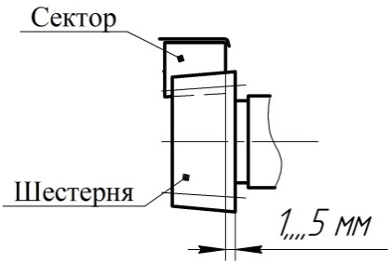

8. Смонтировать диск фиксатора (15) на скобу (4), используя два болта (18) и гайки (32).

9. Установить болт (17), шайбу опорную (11) и пружину сжатия (12) на колесо поворотное (5).

10. Предварительно ослабив усилие пружины сжатия (12) болтом (17), установить колесо поворотное (5) на скобу (4), используя болт (21), шайбы (30 и 26) и гайку (24).

11. Отрегулировать усилие пружины сжатия (12) болтом (17).

12. Преодолевая усилие пружины (12), оттянуть поворотное колесо (5) на себя и повернуть емкость на удобный угол. Прикрепить лопасти (9) к емкости нижней (3) и емкости верхней (10) с помощью болтов (17), шайбы (28) и гаек (32), при этом шайбы (28) установить с наружной стороны емкостей.

**Внимание!** Лопасти могут поставляться в разобранном виде. Схема сборки лопасти бетоносмесителя приведена на рис. 7.

**Рис. 2. Схема бетоносмесителя**

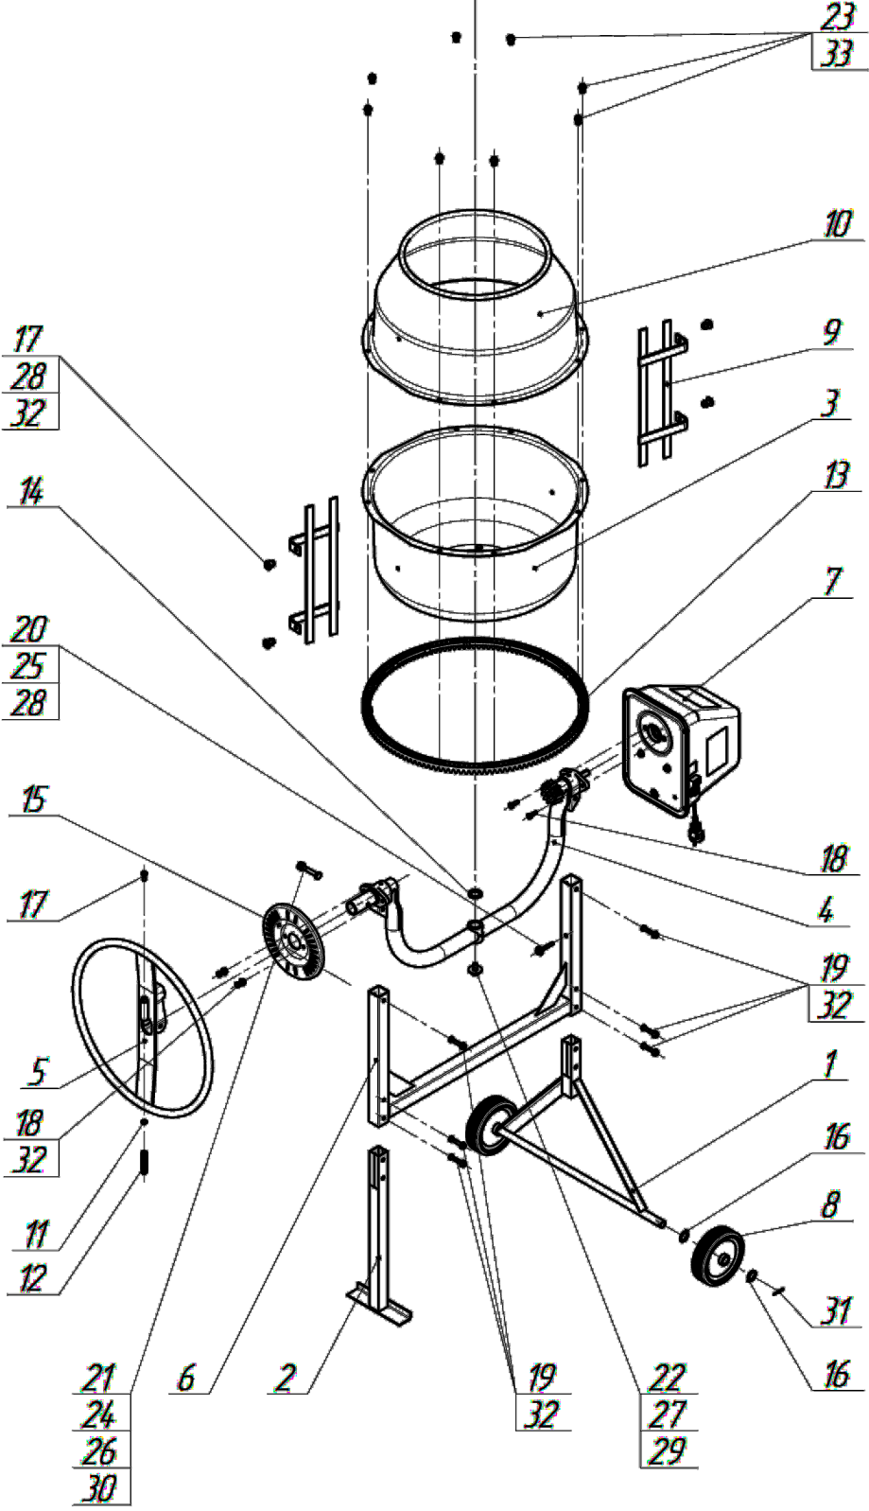

**Перечень деталей бетоносмесителя**

|  |  |  |  |  |  |
| --- | --- | --- | --- | --- | --- |
| № | Наименование | Ед. | № | Наименование | Ед. |
| 1 | Основание заднее | 1 | 15 | Диск фиксатора | 1 |
| 2 | Основание переднее | 1 | 16 | Шайба стопорная, диаметр 21 | 4 |
| 3 | Емкость нижняя в сборе | 1 | 17 | Болт М8х20 | 5 |
| 4 | Скоба в сборе | 1 | 18 | Болт М8х25 | 4 |
| 5 | Колесо поворотное | 1 | 19 | Болт М8х50 | 6 |
| 6 | Рама монтажная для бетоносмесителя BS-120 | 1 | 20 | Болт М8х55 | 1 |
| 6 | Рама монтажная для бетоносмесителя BS-140 | 1 | 21 | Болт М10х70 | 1 |
| 6 | Рама монтажная для бетоносмесителя BS-160 | 1 | 22 | Болт М12х25 | 1 |
| 7 | Привод в сборе | 1 | 23 | Винт М8х16 | 8 |
| 8 | Колесо опорное в сборе | 2 | 24 | Гайка М10 | 1 |
| 9 | Лопасть для бетоносмесителя BS-120 | 2 | 25 | Шайба пружинная, диаметр 8 | 1 |
| 9 | Лопасть для бетоносмесителя BS-160 | 2 | 26 | Шайба пружинная, диаметр 10 | 1 |
| 10 | Емкость верхняя для бетоносмесителя BS-120 | 1 | 27 | Шайба пружинная, диаметр 12 | 1 |
| 10 | Емкость верхняя для бетоносмесителя BS-160 | 1 | 28 | Шайба, диаметр 8 | 5 |
| 11 | Шайба опорная | 1 | 29 | Шайба, диаметр 12 | 1 |
| 12 | Пружина сжатия | 1 | 30 | Шайба, диаметр 10 | 1 |
| 13 | Сектор | 4 | 31 | Шплинт для BS-120, BS-140 | 2 |
| 14 | Шайба регулировочная, диаметр 26,5 | 5 | 31 | Шплинт 3,2х28 для BS-160 | 2 |
|  |  |  | 32 и 33 | Гайка М8 | 20 |
|  |  |  |  |  |  |
|  |  |  |  |  |  |

**Рис. 3. Схема привода**

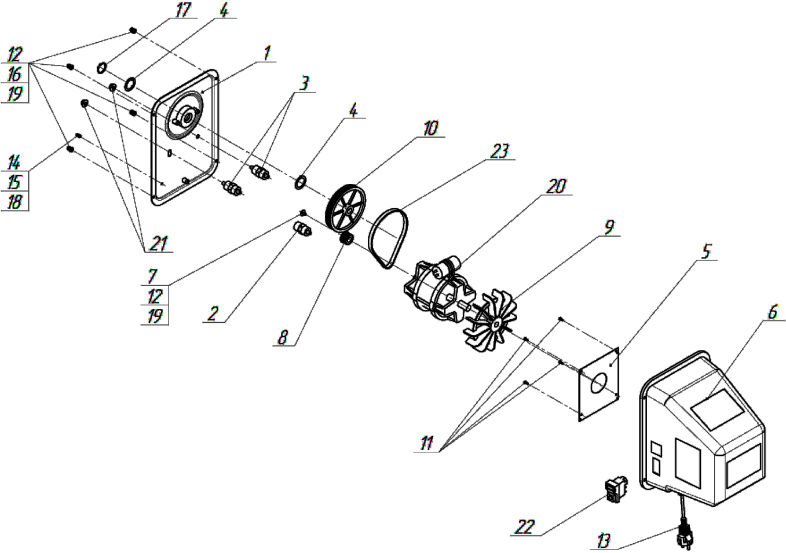

**Перечень деталей привода**

|  |  |  |  |  |  |
| --- | --- | --- | --- | --- | --- |
| № | Наименование | Ед. | № | Наименование | Ед |
| 1 | Стенка привода | 1 | 13 | Шнур армированный | 1 |
| 2 | Болт изолирующий односторонний | 1 | 14 | Винт М4х12 | 1 |
| 3 | Болт изолирующий двусторонний | 2 | 15 | Гайка М4 | 1 |
| 4 | Шайба регулировочная, диаметр 26,5 | 2 | 16 | Гайка М5 | 4 |
| 5 | Лист | 1 | 17 | Кольцо стопорное | 1 |
| 6 | Кожух | 1 | 18 | Шайба пружинная, диаметр 4 | 1 |
| 7 | Шайба, диаметр 5 | 1 | 19 | Шайба пружинная, диаметр 5 | 5 |
| 8 | Шестерня малая | 1 | 20 | Электродвигатель | 1 |
| 9 | Вентилятор | 1 | 21 | Гайка М8 | 2 |
| 10 | Шестерня большая | 1 | 22 | Пускатель магнитный | 1 |
| 11 | Винт-саморез | 4 | 23 | Ремень зубчатый | 1 |
| 12 | Винт М5х12 | 5 |  |  |  |

**Рис. 4. Схема емкости нижней**

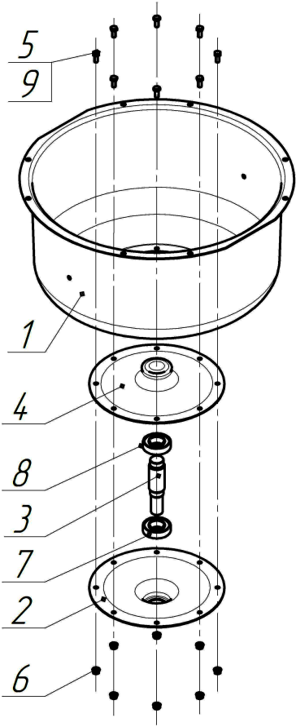

**Перечень деталей емкости нижней**

|  |  |  |
| --- | --- | --- |
| № | Наименование | Ед. |
| 1 | Емкость нижняя | 1 |
| 2 | Фланец нижний | 1 |
| 3 | Ось центральная | 1 |
| 4 | Фланец верхний | 1 |
| 5 | Болт М8х16 | 8 |
| 6 | Гайка М8 | 8 |
| 7 | Подшипник | 1 |
| 8 | Подшипник | 1 |
| 9 | Шайба для BS-120, BS-140,  BS-160 | 8 |

**Рис. 5. Схема скобы**

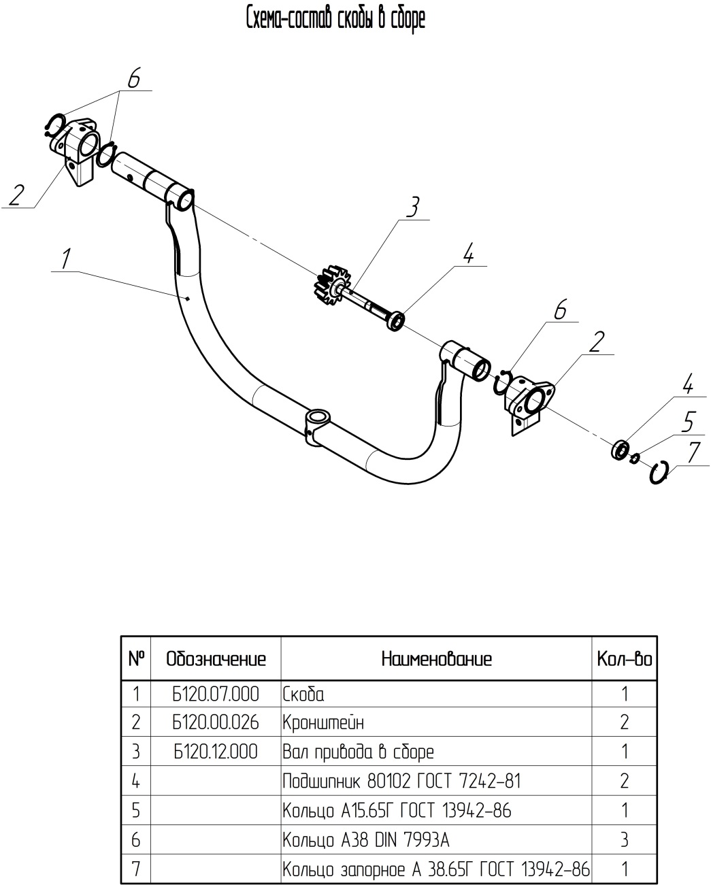

**Перечень деталей скобы**

|  |  |  |
| --- | --- | --- |
| № | Наименование | Ед. |
| 1 | Скоба | 1 |
| 2 | Кронштейн | 2 |
| 3 | Вал привода в сборе для BS-120, BS-140 | 1 |
| 3 | Вал привода в сборе для BS-160 | 1 |
| 4 | Подшипник | 2 |
| 5 | Кольцо, диаметр 15 | 1 |
| 6 | Кольцо стопорное, диаметр 38 | 3 |
| 7 | Кольцо запорное, диаметр 38 | 1 |

**Рис. 6. Электрическая схема**

ЭД – электродвигатель, МП – магнитный пускатель

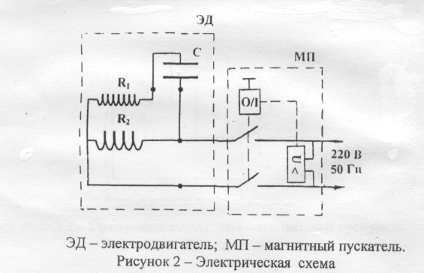

1. **ПОРЯДОК РАБОТЫ С БЕТОНОСМЕСИТЕЛЕМ**

1. Установить бетоносмеситель на горизонтальную поверхность, предварительно обеспечив безопасные условия работы согласно разделу 5 «Меры безопасности» настоящего руководства.

2. Выставить емкость бетоносмесителя на выбранный угол диска фиксатора в сборе (15).Для этого, преодолевая усилие пружины (12), оттянуть поворотное колесо (5) на себя и повернуть емкость на необходимый угол.

**Внимание!** Угол, наиболее близкий к горизонтали, обеспечит хорошую размешиваемость, но уменьшит объем готового замеса в литрах.

3. Запустить бетоносмеситель в работу – включить электродвигатель.

4. Загрузить компоненты смеси в нужных пропорциях. В момент перемешивания долить воды до нужной консистенции.

**Внимание!** Для предотвращения поломки привода бетоносмесителя загрузку емкости материалом производить только при включенном электродвигателе.

В таблице ниже «Примерные пропорции компонентов» даны примерные пропорции компонентов бетонной и строительной смесей. Пропорции в таблице носят информативный характер, и производитель не настаивает на их применении.

После перемешивания в течение 2 – 5 минут выгрузить смесь путем наклона емкости горловиной вниз.

**Внимание!** Для исключения застывания смеси и, как следствие, поломки изделия по окончании работы засыпать в емкость включенного изделия небольшое количество гравия (примерно 1 ведро) и залить водой. Перемешать в течение 3 – 5 минут, чтобы удалить остатки раствора. Выгрузить гравий. Отключить сетевой шнур и обмыть бетоносмеситель водой.

**Внимание!**  Во избежание истирания деталей зубчатых передач бетоносмесителя через каждые 8 часов работы производить проверку и регулировку натяжения зубчатого ремня и узлов крепления привода. Для обеспечения нормальной натяжки зубчатого ремня руководствоваться указаниями, приведенными в строке 2 таблицы в разделе «Неисправности и методы их устранения».

**Перечень крепежных деталей для сборки бетоносмесителя BS-120, BS-140**

|  |  |  |  |
| --- | --- | --- | --- |
| № | № на схеме на рис. 2 | Наименование | Кол-во, шт. |
| 1 |  | Автогерметик ТУ 2257-001-56703357-01 | 1 тюбик |
| 2 | 14 | Шайба регулировочная, диаметр 26,5 | 5 |
| 3 | 16 | Шайба стопорная, диаметр 21 | 4 |
| 4 | 17 | Болт М8х20 | 5 |
| 5 | 18 | Болт М8х25 | 4 |
| 6 | 19 | Болт М8х50 | 6 |
| 7 | 20 | Болт М8х55 | 1 |
| 8 | 21 | Болт М10х70 | 1 |
| 9 | 22 | Болт М12х25 | 1 |
| 10 | 23 | Винт М8х16 | 8 |
| 11 | 24 | Гайка М10 | 1 |
| 12 | 25 | Шайба пружинная, диаметр 8 | 1 |
| 13 | 26 | Шайба пружинная, диаметр 10 | 1 |
| 14 | 27 | Шайба пружинная, диаметр 12 | 1 |
| 15 | 28 | Шайба, диаметр 8 | 5 |
| 16 | 29 | Шайба, диаметр 12 | 1 |
| 17 | 30 | Шайба, диаметр 10 | 1 |
| 18 | 31 | Шплинт | 2 |
| 19 | 32 и 33 | Гайка М8 | 20 |
| 20 | 11 | Шайба опорная | 1 |
| 21 | 12 | Пружина сжатия | 1 |

**Перечень крепежных деталей для сборки бетоносмесителя BS-160**

|  |  |  |  |
| --- | --- | --- | --- |
| № | № на схеме на рис. 2 | Наименование | Кол-во, шт. |
| 1 |  | Автогерметик ТУ 2257-001-56703357-01 | 1 тюбик |
| 2 | 11 | Шайба опорная | 1 |
| 3 | 12 | Пружина сжатия | 1 |
| 4 | 14 | Шайба регулировочная d26,5 | 5 |
| 5 | 16 | Шайба стопорная d21 | 4 |
| 6 | 17 | Болт М8х20 | 5 |
| 7 | 18 | Болт М8х25 | 4 |
| 8 | 19 | Болт М8х50 | 6 |
| 9 | 20 | Болт М8х55 | 1 |
| 10 | 21 | Болт М10х70 | 1 |
| 11 | 22 | Болт М12х25 | 1 |
| 12 | 23 | Винт М8х16 | 8 |
|  | Болт М8х16 |  |
| 13 | 24 | Гайка М10 | 1 |
| 14 | 25 | Шайба пружинная d8 | 1 |
| 15 | 26 | Шайба пружинная d10 | 1 |
| 16 | 27 | Шайба пружинная d12 | 1 |
| 17 | 28 | Шайба d8 | 5 |
| 18 | 29 | Шайба d12 | 1 |
| 19 | 30 | Шайба d10 | 1 |
| 20 | 31 | Шплинт 3,2х28 | 2 |
| 21 | 32 и 33 | Гайка М8 | 20 |

**Примерные пропорции компонентов для приготовления замесов бетона и строительного раствора со стандартным мешком (50 кг) цемента**

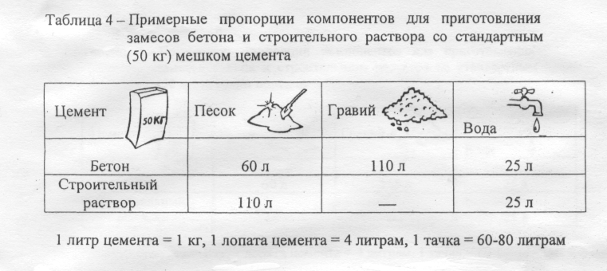

*1 л цемента = 1 кг, 1 лопата цемента = 4 л, 1 тачка цемента = 60 – 80 л*

**5. МЕРЫ БЕЗОПАСНОСТИ**

**Перед запуском бетоносмесителя**

1. Убедитесь, что все защитные устройства находятся на своих местах и в рабочем состоянии.

2. Не включайте бетоносмеситель со снятым кожухом электропривода.

3. Проверьте наличие и надежность заземления.

4. Для подсоединения бетоносмесителя к электросети применяйте удлинитель максимальной длины не более 50 м и сечением токопроводящей жилы не менее 1 кв. мм.

5. Удлинитель должен быть подключен через предохранитель или автоматический выключатель.

**При работе бетоносмесителя**

6. Запрещается снимать кожух электропривода.

7. Запрещается прикасаться (даже рабочим инструментом) к вращающимся частям бетоносмесителя.

8. Использовать бетоносмеситель только для приготовления бетонных смесей и строительных растворов. Размешивание химикатов, пищевых продуктов не рекомендуется.

9. Оператору необходимо носить соответствующую обувь и рабочую одежду.

10. Перед любым техническим обслуживанием остановить и обесточить бетоносмеситель.

11. Замену вышедших из строя деталей производить только оригинальными запчастями.

**6. НЕИСПРАВНОСТИ И МЕТОДЫ ИХ УСТРАНЕНИЯ**

|  |  |  |
| --- | --- | --- |
| **Неисправность и**  **ее проявление** | **Вероятная причина** | **Метод устранения** |
| 1. При вращении емкости на холостом ходу ощущаются удары конической шестерни о сектора | Не обеспечено полное зацепление секторов в замках друг с другом | Ослабить все гайки крепления секторов. Прокручивая емкость от руки, добиться полного зацепления секторов (посадки выступа сектора в гнездо замка последующего сектора). Затянуть гайки крепления секторов |
| Деформирован торец емкости нижней для посадки секторов | Отрихтовать посадочный торец емкости нижней, предварительно сняв емкость верхнюю и сектора.  Сборку производить в обратной последовательности в соответствии с требованиями схем монтажа настоящего руководства |
| 2. Зубчатый ремень слетает с шестерен ременной передачи привода | Не обеспечена нормальная натяжка зубчатого ремня | Снять кожух. Ослабить гайки на болтах изолирующих двусторонних, повернуть с усилием электродвигатель вокруг одного болта изолирующего с перемещением второго болта по пазу корпуса привода так, чтобы было обеспечено нормальное натяжение зубчатого ремня. Усилие, прилагаемое к двигателю, должно быть 8 – 10 кгс. Затянуть гайки на болтах изолирующих и установить кожух |
| Шестерня малая (на валу электродвигателя) и шестерня большая  (на валу привода) выставлены в разных плоскостях | Снять кожух. Отвернуть гайки крепления болтов изолирующих двусторонних и при помощи регулировочных шайб, устанавливаемых под болты  изолирующие, выставить шестерни в одной плоскости. Тем самым исключается сползание зубчатого ремня с шестерен. Завернуть гайки крепления болтов изолирующих. Установить кожух |
| 3. Не вращается вал привода | Изношен зубчатый ремень | Заменить зубчатый ремень на новый |
| Изношены большая и (или) малая шестерни | Заменить изношенные шестерни на новые |
| Заклинил подшипник (либо оба) на валу привода | Заменить заклинивший подшипник на новый |
| 4. Изношены (истерлись зубья) малой шестерни и зубчатого  ремня | Загрузка емкости бетоносмесителя материалом производилась при невключенном электродвигателе  (невращающейся емкости) | Заменить изношенные зубчатый ремень и шестерню на новые.  **Внимание!** Впредь загрузку емкости бетоносмесителя материалом производить только при включенном электродвигателе (вращающейся емкости) |
| 5. Туго, со скрипом вращается емкость  (скрип в  районе фланцев) | Нарушена герметичность фланцев, влага из емкости попала между фланцами | Открутить болты крепления фланцев с нижней емкостью и разъединить фланцы. Очистить от влаги, грязи внутреннюю полость фланцев и поверхность оси центральной. При необходимости (в случае заклинивания) заменить подшипники на новые. Собрать фланцы с емкостью, при этом на поверхности фланцев и емкости по линии стыка нанести слой герметика ТУ 2257-001-56703357-01 |
| Заклинил подшипник (либо оба) на оси центральной |
| 6. Не фиксируется емкость в выбранное положение | Изогнут диск фиксатора | Отрихтовать диск фиксатора |
| Слабое натяжение пружины. Поворотное колесо не прижимается к диску фиксатора | Отрегулировать преднатяжение пружины (12) поворотного колеса при помощи болта (17) (см. рис. 2) |

**7. СБОРКА ЛОПАСТИ БЕТОНОСМЕСИТЕЛЯ**

**Внимание!** Составные части лопасти показаны на рис. 7. Крепежные детали для сборки упакованы в отдельный пакет. Состав пакета указан там же.

Сборку проводить рекомендуем в следующем порядке.

1. Выложить составные части на ровную поверхность.
2. Используя болты (4), шайбы (5) и гайки (6), собрать две лопасти, как показано на рис. 7. Затяжку болтовых соединений произвести от руки.

**Внимание!** Кронштейн, у которого межосевое расстояние 86 мм между двумя отверстиями диаметром 6 мм, является кронштейном нижним (1). Кронштейн, у которого межосевое расстояние 58 мм между двумя отверстиями диаметром 6 мм, является кронштейном верхним (2). Соответственно, в каждой лопасти по одному верхнему и нижнему кронштейну.

**Внимание!** В бетоносмесителе BS-120 лопатку (3) необходимо крепить к кронштейну нижнему (1) той стороной, с которой расстояние от торца лопатки до крепежного отверстия больше.

В бетоносмесителе BS-140 расстояния от торцов лопатки до крепежных отверстий равные.

В бетоносмесителе BS-160 расстояния от торцов лопатки до крепежных отверстий равные.

1. Произвести действия, указанные в п. 12 раздела 3 «Сборка и регулировка бетоносмесителя».

**Внимание!** При монтаже лопасти кронштейн верхний (2) крепится к емкости верхней, а кронштейн нижний (1) крепится к емкости нижней.

1. Произвести окончательную затяжку болтовых соединений лопасти.

**Рис. 7. Схема лопасти бетоносмесителя**

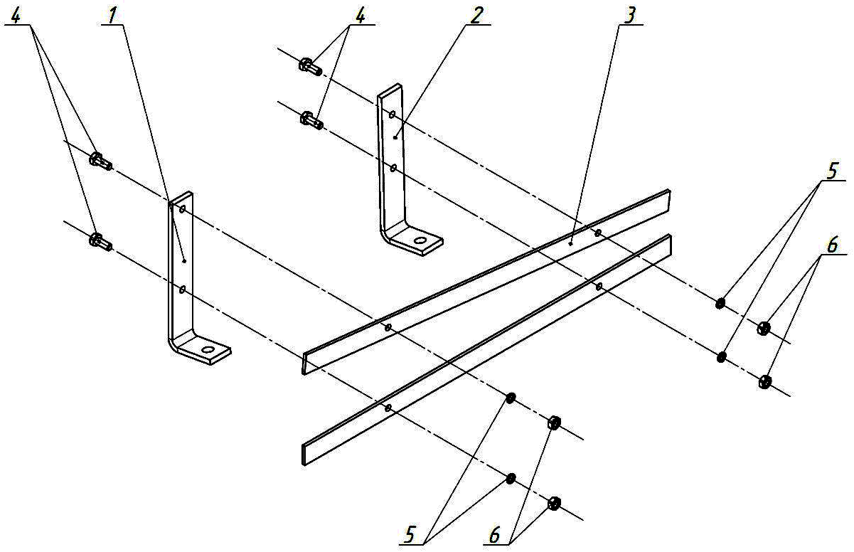

**Перечень деталей лопасти**

|  |  |  |
| --- | --- | --- |
| № | Наименование | Ед. |
| 1 | Кронштейн нижний | 1 |
| 2 | Кронштейн верхний | 1 |
| 3 | Лопатка для бетоносмесителя BS-120 | 2 |
| 3 | Лопатка для бетоносмесителя BS-140 | 2 |
| 3 | Лопатка для бетоносмесителя BS-160 | 2 |
| 4 | Болт М6х16 | 4 |
| 5 | Шайба, диаметр 6 | 4 |
| 6 | Гайка М6 | 4 |

**Перечень крепежных деталей для сборки лопасти**

|  |  |  |
| --- | --- | --- |
| № | Наименование | Ед. |
| 1 | Болт М6х16 | 8 |
| 2 | Шайба, диаметр 6 | 8 |
| 3 | Гайка М6 | 8 |

**8. ГАРАНТИЯ**

1. Гарантия производителя на бетоносмеситель составляет 12 месяцев со дня продажи. Все претензии по качеству рассматриваются только после проверки изделия в сервисном центре.

2. Гарантия распространяется как на бетоносмеситель (готовое изделие), так и на отдельную деталь изделия, признанную дефектной.

3. Гарантийный ремонт не осуществляется в следующих случаях:

* при неправильно заполненном гарантийном талоне или при отсутствии паспорта;
* изделие с удаленным, стертым или измененным заводским номером;
* при наличии признаков самостоятельного ремонта и неправильном техническом обслуживании изделия;
* при использовании запасных частей, не рекомендованных производителем;
* при наличии изменений конструкции изделия;
* при загрязнении изделия (как внутреннем, так и внешнем), наличии ржавчины и т. п.;
* при наличии внутри изделия посторонних предметов;
* при поломке изделия вследствие перегрузки емкости сверх нормы и выхода из строя обмоток статора электродвигателя;
* при механических повреждениях в результате удара, падений и т.п.;
* когда дефекты являются результатом неправильной или небрежной эксплуатации, транспортировки, хранения или являются следствием несоблюдения режимов работы и электропитания, стихийного бедствия, аварии и т. п.

4. Гарантия не распространяется на следующие детали изделия:

* ремень, шестерня коническая, шестерня большая, секторы, электропровод, вилка и колеса.

5. Условия гарантии не предусматривают профилактику и чистку изделия, а также выезд мастера к месту установки изделия с целью его подключения, настройки, ремонта или консультаций.

6. Транспортные расходы не входят в объем гарантийного обслуживания.

# 9. ХРАНЕНИЕ И ТРАНСПОРТИРОВКА

Бетоносмеситель рекомендуется хранить в закрытом помещении или под навесом, исключая возможность механических повреждений и защищая от атмосферных осадков.

Прекращая работу на длительный период, бетоносмеситель необходимо законсервировать:

* очистить от бетона и загрязнений;
* тщательно очистить внутреннюю полость емкости;
* устранить повреждения;
* заменить поврежденные крепежные детали, подкрасить.

Транспортировка бетоносмесителя производится в закрытых транспортных средствах в соответствии с правилами перевозки грузов, действующих на транспорте данного вида.

**10. СРОК СЛУЖБЫ**

Срок службы бетоносмесителя составляет 3 года.

**11. УТИЛИЗАЦИЯ**

Бетоносмеситель после окончания срока службы должен быть утилизирован. Утилизация не требует специальных мер, не представляет опасности для жизни и здоровья людей, окружающей среды.

Утилизация производится по СанПиН 2.1.7.1322-03 как утилизация малоопасных веществ.

# 12. СВИДЕТЕЛЬСТВО О ПРИЕМКЕ

##### 

##### Бетоносмеситель BS-120, BS-140 заводской №________________________________________________

##### соответствует ТУ 4826-011-94832296-2013 и признан годным к эксплуатации.

Изделие подвергнуто консервации и упаковано согласно требованиям нормативно-технической документации.

Срок защиты без переконсервации – 1 год.

Упаковщик _____________________________________________________________________________

Ответственный за приемку ________________ ________________

(подпись) (дата)

М.П.

**13. СВЕДЕНИЯ О ПРОДАЖЕ**

Дата продажи _______________________________________________________________________________

Ф.И.О. и подпись продавца ___________________________________________________________________

Фирма-продавец ____________________________________________________________________________

М.П.

Для получения дополнительной информации вы можете посетить наш сайт <http://www.vseinstrumenti.ru>.

|  |  |
| --- | --- |
| КОРЕШОК ТАЛОНА  на гарантийный ремонт бетоносмесителя BS-120, BS-140 заводской № ____________________  Изъят «___»_____________20___г. Механик гарантийной мастерской _________________________  Линия отреза | ТАЛОН № 1 на гарантийный ремонт бетоносмесителя  BS-120, BS-140  заводской № ___________  изготовленный _______________________________  дата изготовления  Продан фирмой ______________________________  наименование  __________________________________________________  фирмы продавца  «_____»____________20____г.  М.П. _____________________________  Ф.И.О. и подпись продавца    Выполнены работы по устранению  неисправностей:______________________________  __________________________________________________  __________________________________________________  Механик гар. мастерской__________________________  личная подпись  «____»___________20___г.  Владелец ___________________________________  личная подпись  УТВЕРЖДАЮ:  Зав. гарантийной мастерской____________________  наименование ремонтного  _______________________________________  предприятия или сервисного центра  М.П. «____»_________20____г.________________  личная подпись  Примечание. |

|  |  |
| --- | --- |
| КОРЕШОК ТАЛОНА  на гарантийный ремонт бетоносмесителя BS-120, BS-140П заводской № ____________________  Изъят «___»_____________20___г. Механик гарантийной мастерской _________________________  Линия отреза | ТАЛОН № 2 на гарантийный ремонт бетоносмесителя  BS-120, BS-140  заводской № ___________  изготовленный _______________________________  дата изготовления  Продан фирмой ______________________________  наименование  ___________________________________________________  фирмы продавца  «_____»____________20____г.  М.П. _____________________________  Ф.И.О. и подпись продавца    Выполнены работы по устранению  неисправностей:______________________________  __________________________________________________  __________________________________________________  Механик гар. мастерской__________________________  личная подпись  «____»___________20___г.  Владелец ___________________________________  личная подпись  УТВЕРЖДАЮ:  Зав. гарантийной мастерской____________________  наименование ремонтного  _______________________________________  предприятия или сервисного центра  М.П. «____»_________20____г.________________  личная подпись  Примечание. |